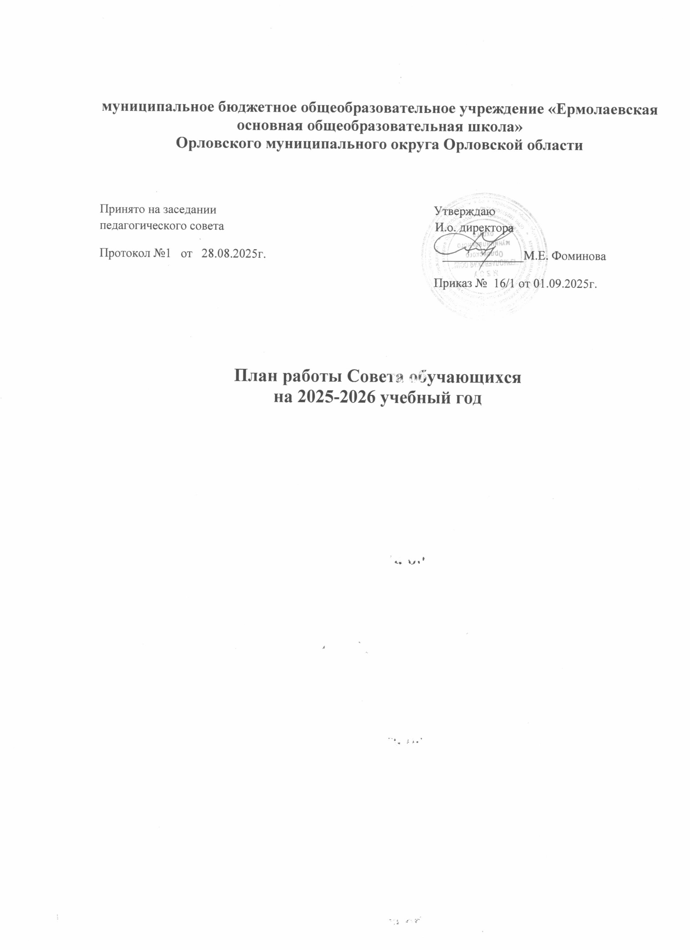

Цель: Развитие и реализация лидерских и творческих способностей учащихся, навыков самостоятельности и коллективной деятельности.
Задачи:
- Предоставить возможность каждому самореализоваться со своими интересами и потребностями.
- Сделать школьную жизнь интересной, увлекательной.
- Воспитать культуру общения.
- Развить умения работать в коллективе.
- Развивать самостоятельность и ответственность за результаты деятельности.
- Вовлекать детей и подростков на внеклассные мероприятия.
Ожидаемые результаты: Вовлечение детей и подростков в преобразовательную, ценностно – ориентировочную, творческую, трудовую, социальную деятельность; самореализация детей и подростков в соответствии со своими потребностями и интересами.
Наименование мероприятий | Сроки | Ответственные
1. Формирование Совета обучающихся.  2.Распределение обязанностей.  3.Утрерждение плана работы на 2025-2026учебный год  4. Заседание Совета обучающихся.  5. Проверка классных уголков.  6.Рейд по проверке учебников обучающихся в соответствии с расписанием уроков.  7. Рейд по проверке школьной формы. | 1 четверть | Председатель Совета обучающихся.  Члены Совета
1. Заседание Совета обучающихся.  2. Рейд по проверке школьной формы.  3. Подготовка к новогодним праздникам.  4. Смотр санитарного состояния классов.  5. Выпуск газеты «Новогодние чудеса». | 2 четверть | Председатель Совета обучающихся.
1. Заседание Совета обучающихся.  2. Обсуждение поведения обучающихся, нарушающих Правила школьного распорядка.  3. Выпуск газеты.  4. Рейд по проверке школьной формы.  5. Рейд по проверке дневников обучающихся. | 3 четверть | Председатель Совета обучающихся.
1. Заседание Совета обучающихся.  2. Рейд по проверке школьной формы.  3.Утверждение списков на награждение.  4.Анализ работы Совета обучающихся за год.  5.Планирование работы на 2026-2027 учебный год. | 4 четверть | Председатель Совета обучающихся.

